淡江時報 第 939 期
教育學院教心所所長宋鴻燕
103學年度新任二級主管介紹
教心所在所有師生共同努力之下已奠定良好的基礎，以扎實的專業課程與實習計畫，培育許多教育心理專業人員與諮商心理師。期許未來能夠更有效地運用校內與外界資源，積極建構諮商專業網絡，參與相關學術團體活動，並與醫療、教育、企業、社區機構簽訂實習契約，鼓勵學生依個人才華發展生涯路徑，在助人工作領域中獲得最大的成就與肯定。
2014/09/22

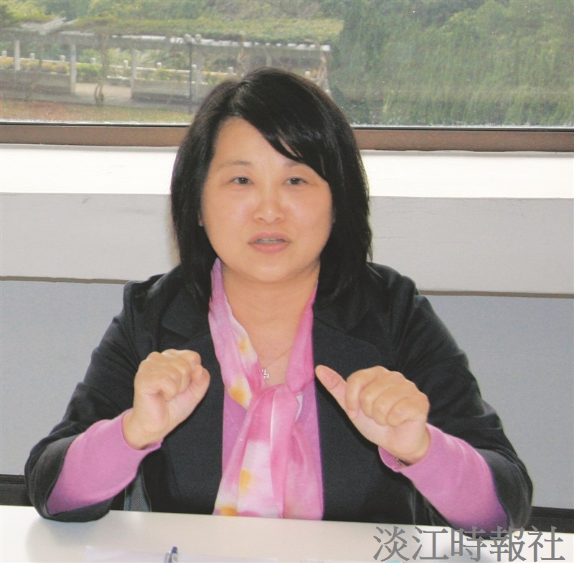
教育學院教心所所長宋鴻燕?
學歷：美國佛羅里達州立亞特蘭大大學心理學博士／邁阿密大學音樂治療研究所碩士結業?
經歷：本校通識與核心課程中心助理教授、副教授

